maandag 30 maart

Week challenge: Zie het filmpje en de aparte uitleg

- Beweeguitdaging van deze dag: gezelschapspelen

Ganzenborden
Maak zelf een speelveld, dit is natuurlijk maar een voorbeeld dus zelf een beetje creatief aan de slag
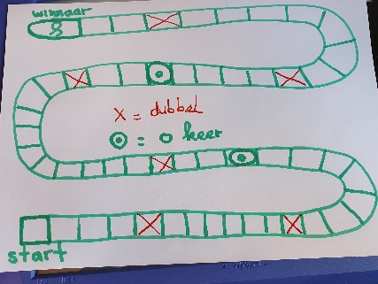

Het spel: de bedoeling is dat je van start naar finish gaat met je poppetje. Je gooit met de dobbelsteen en het aantal ogen dat je gooit is het aantal vakjes dat je vooruit mag.
MAAR……..
Je moet natuurlijk wel eerst een opdracht uitvoeren.

Je gooit 1: maak 10 jumping jacks

Je gooit 2: 20x knieheffen op de plaats

Je gooit 3: maak 5 sit ups

Je gooit 4 : 10 seconden planken

Je gooit 5 : ga 10 seconden op 1 been staan

Je gooit 6: 3 keer opdrukken

Dit is maar een voorbeeld . Natuurlijk hoop ik dat jullie je eigen opdrachten maken

Variaties:
Gratis en verdubbelen.
Ik heb op mijn ganzenbord verdubbelaars en vrijplaatsen aangebracht. Je moet dan je opdracht dubbel doen of mag gratis verder. Weten jullie nog meer leuke variaties?

Check het filmpje voor de uitgebreide uitleg!
https://youtu.be/Dz2aZ281_t4

Heel veel plezier en blijf filmpjes en foto’s sturen!!

